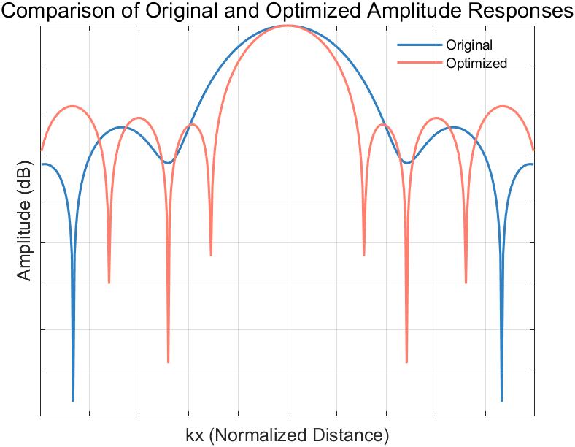

来自于：PSO_results - 副本.mat、nice.fig

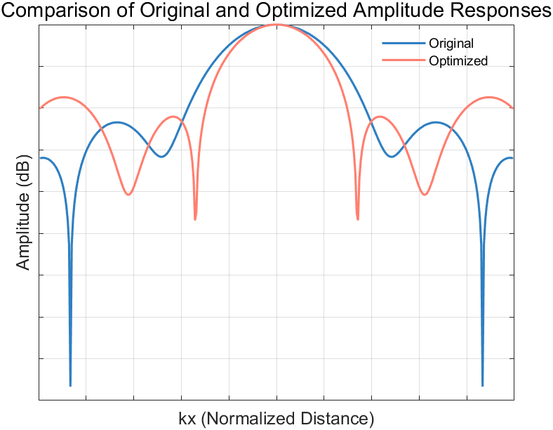

来自于：GA_results - 副本.mat、nice2.fig

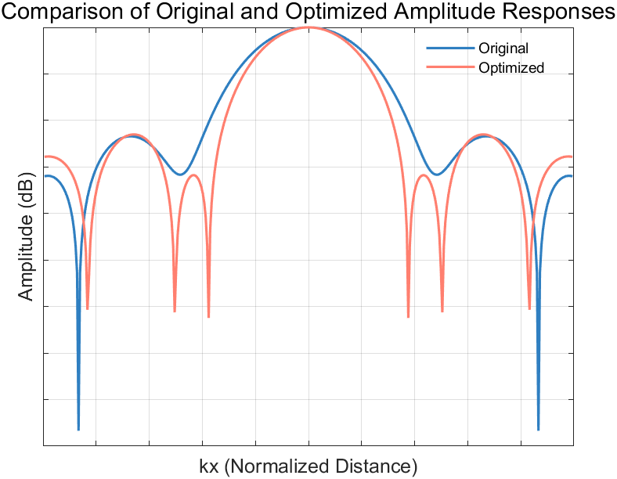

GA_results - 副本2.mat、nice3.fig